- 技 术 部 分

东方市打造劳务品牌（东方工匠）运营管理项目（A包）
第一部分 服务采购需求
一、项目概况
深入贯彻落实习近平总书记系列重要讲话精神，坚持以人为本，以培养和打造一支技术娴熟工种全面的装配式产业工人队伍为重点，着力解决本省农民工技能水平低，就业稳定性差等问题，努力提升从业人员职业素质和技能水平，加强建筑行业从业人员队伍建设，助力建筑业产业转型升级。
- 总体要求
（1）供方服务措施完善，能很好满足本项目要求。
（2）供方应充分理解招标项目要求，内容全面、到位、突出重点。
（3）供方评估项目组人员配备、设备安排必须合理，必须符合招标项目要求。
三、培训对象
以本省户籍未就业农村（含农场，下同） 劳动力为主，开展岗前和产业工人技能提升培训。
四、培训内容
根据东方市乡镇产业和农民培训需求，开展以下技能培训。以企业急需用工工种、建筑施工特种作 业操作工种及《海南省部分急需紧缺职业（工种）目录》中的建设行业相关工种作为培训主要工种开展职业技能培训。

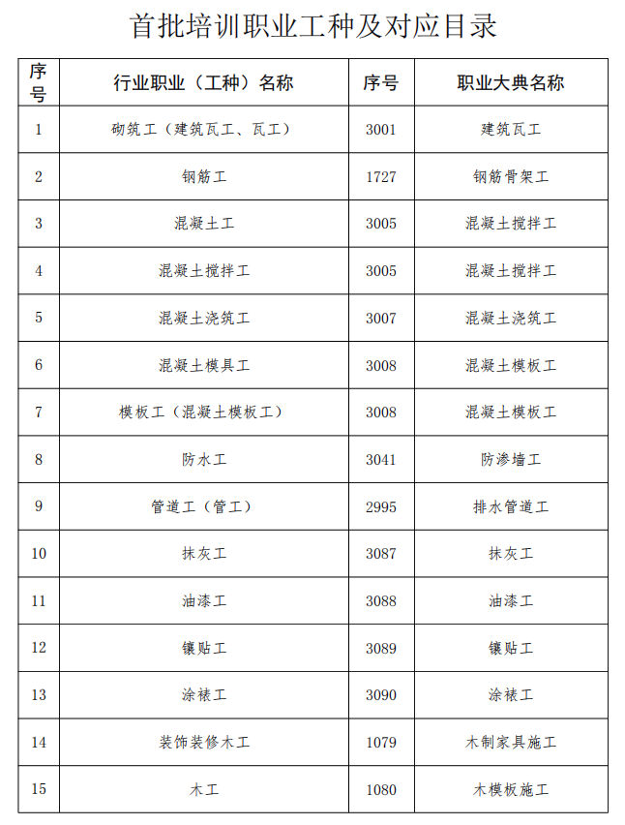

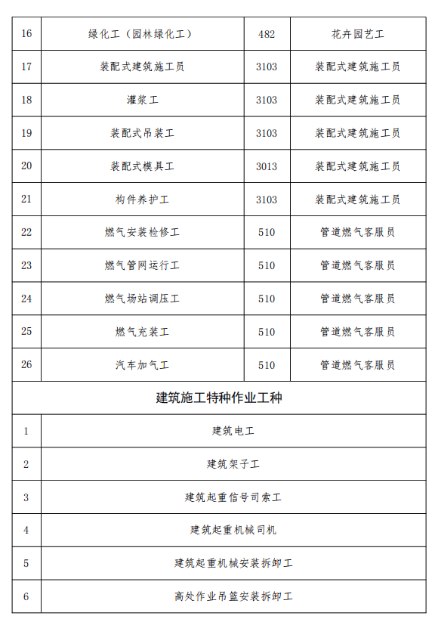
五、培训地点
采购人指定地点，因培训需要特定场所的另行通知地点。
六、培训人数及要求
计划培训人数500人次，培训课时：65课时（以实际开班期次为准）。
七、培训时间、方式和培训证书
（一）培训服务时间：自合同签订之日起至项目验收结束、合同款项付清和合同内容履约结束后终止。
（二）培训方式：以项目制职业培训为主要方式，可采取集中培训与施工现场培训、分阶段培训与一次性培训、师带徒与集中辅导等灵活多样的形式，将培训、实操训练与现场施工结合，开展订单式、定岗式、定向式培训。
（三）考核机制：每期培训最后一天，根据培训课程内容由授课老师针对培训学员进行全面考核。
（四）培训证书：企业会同承训机构制定培训方案（包含培训内容、时长和考评内容等），报项目所在地住房和城乡建设局或水务局审核，审核意见作为培训开班的备案依据，培训结束后由有资格的承训机构进行考核，合格人员颁发住建部监制的《住房和城乡建设行业技能人员职业培训合格证》或由省水务厅统一编码的培训合格证书，同时对应颁发职业技能等级证书
八、培训机构管理：
凡是通过政府采购，中标的职业培训机构，在承担享受政府补贴的职业培训中，要严格按照职业培训标准开展职业技能培训、岗位技能提升培训和创业培训，确保培训任务、时间、质量、提高培训成效，同时要积极主动接收人社、财政、审计部门的监督检查。 培训机构（企业）需配备专业财务人员及财务账册，对承担政府补贴培训的经费，按规定单独设账，独立核查，专款专用。培训过程中存在违法违规行为，不自觉接受人社、财政、审计等部门的监督检查的，由人社部门列入培训诚信黑名单，取消当年培训资格，并于下年退出我市定点培训机构
第二部分 商务部分
一、服务期限：自合同签订之日起至项目验收结束、合同款项付清和合同内容履约结束后终止；
二、报价要求（培训经费及使用）：培训经费总费用按¥150万元为最高限价，超过采购预算无效。培训单价最高限价为3000.00元/人，培训生活补贴：650元/人/期。培训费使用范围主要包括：教学设备租赁费、培训教材费、学员培训资料费、食宿费用、工作人员补贴、教师讲课费用、交通工具租赁费、场地租金等方面的支出。
三、项目服务质量验收：由采购人具体负责验收。
四、付款方式：具体付款要求由采购人与成交方在采购合同中自行约定。
五、其他要求：
5.1、供应商须在响应文件中对以上条款和服务承诺明确列出，承诺内容必须达到以上及竞争性磋商文件其他条款的要求。
5.2、各期培训班人数按实际人数统计，培训人数和培训单价，具体以实际采购数量和结算金额为准。
5.3、其他未尽事宜由供需双方在采购合同中详细约定。
5.4、如遇疫情或其他不可抗力事宜，则在合同中另行签订。

东方市打造劳务品牌（东方工匠）运营管理项目（B包）
第一部分 服务需求
一、品牌定位
根据市场调查和研究分析，结合我市群众劳动技能和产业基础现状，以及我市劳动力技能培训工作成果，选择“建工”系列工种作为我市主打的劳务品牌，命名为“东方工匠”。
（一）2022年主要工作
1.完成品牌建设准备工作。具体为项目立项审批、项目资金统筹、项目运营招标等工作。
2.完成品牌形象设计和建立培训认证体系。一是结合我市实际和调研情况设计“东方工匠”品牌形象。二是结合市场需求和培训成果建立系统完善的培训认证体系。
3.完成1000名民间建工征集、认证和入库。一是深入各乡镇、村庄挖掘有建筑类工作经验且能在建筑工地上岗的劳动力建立资源库。二是面向社会发布公告征集有建筑类工作经验且能在建筑工地上岗的劳动力建立资源库。
4.完成500名初级“东方工匠”培训与认证。一是鼓励各类培训机构开展劳务品牌相关职业技能培训，提高技能含量，提升劳务品牌质量。二是各成员单位积极配合组织开展各类建筑培训，包括项目制培训、跟班培训等。三是完善劳务品牌相关职业技能等级认定、专项职业能力考核等多元化评价方式，完成500名建筑工初级认证。
5.开展“东方工匠”品牌宣传。一是组织网络媒体宣传12次、纸媒3次，制作“东方工匠”劳务品牌宣传片。二是打造一支“建筑工”典型队伍，作为“东方工匠”品牌的推介名片。
6.组织劳务对接，扩大就业规模。一是加强用工信息对接，促进精准供需匹配。二是加强劳务协作，建立健全劳务品牌长期稳定的劳务输出渠道。三是依托各级公共就业服务机构，为劳务品牌从业人员提供跟踪服务。组织劳务对接会10次，输送600以上人次到在建项目务工，完成农民工工资性收入增长16%目标；根据《海南省组织贫困劳动力积极务工 专项行动工作方案》（琼脱贫指〔2020〕5号）在建项目吸纳本地工人就业不低于30%比例。
7.举办2022年职业技能大赛暨“东方工匠”首届劳务品牌专项赛。
8.建立激励机制，培育和扶持一批带动能力强、联系市场紧密、获取信息快捷、组织灵活高效的劳务带头人。
9.申请“省级劳务品牌”认定。加强与省级职能部门沟通，争取省级职能部门的指导。
10.推动各乡镇整合现有资源的村庄成立劳务公司（劳务合作社、劳务输出队)支持企业队伍发展，在就业指导、用工保障等方面加强普及。支持企业用工，大力开展企业建筑项目用工专场招聘活动。
（二）2023年上半年主要工作
1.新增500名民间建工征集、认证和入库。
2.新增250名初级“东方工匠”培训和认证。
3.新增150名中级“东方工匠”培训与认证。
4.加大品牌宣传、扩大就业渠道和提升就业质量；积极对接建筑类项目，完成新增就业目标500人次、农民工工资性收入增长率达16%以及全市在建项目吸纳本地工人就业比例不低于35%的目标。
5.举办2023年职业技能大赛暨“东方工匠”劳务品牌专项赛。
6.完成“省级劳务品牌”认定。
7.推动大部分有条件有资源的村庄成立劳务公司（劳务合作社）。
三、运营服务内容
以打造数字化、前沿感、统筹性的劳务品牌为目标，建成一个公共服务保障充分、市场环境明显改善、线上线下有机互动的劳务品牌，通过打造一支“建筑工”典型队伍，为我市高质量就业提农民工资性收入提供保障。
（一）品牌建设
根据长远发展要求，运营方要积极开展品牌建设、宣传活动、公共形象维护等工作，做好品牌的打造和推广。
1.拟定品牌宣传策划计划并组织实施。包括不限于以下内容：
（1）品牌形象设计
（2）品牌发展规划
（3）工种培训体系
（4）技能认证体系
（5）运营管理目标
（6）评价考核标准
2.协助策划制作品牌宣传品，包括宣传折页、宣传视频等。
3.负责文化墙制作及更新。
4.做好门户网页、信息发布系统等展示内容的制作与更新。
5.每年国家级媒体宣传报道不少于1篇; 每年省级媒体宣传报道不少于2篇。
6.项目宣传、树立典型采访与报道。
（二）组织劳务活动
组织劳务对接、对接在建项目用工情况，配合各类培训、政策宣讲解读。
1.运营方每年共组织活动10场以上，每场组织规模不少于50人的劳务对接活动，每季度组织1场规模不少于100人的人力劳务对接活动。
（三）成立劳务公司
运营方在各乡镇及有条件的村庄建立劳务公司（劳务合作社），形成市、镇、村三级劳务体系。包括不限于以下内容：
1.就业渠道拓展
2.点对点就业输出
3.就业情况跟踪
（四）运营管理系统建设及维护（含建工档案信息录入）
1.需求调查
2.系统架构设计
3.功能逻辑设计
4.UI设计
5.软件开发
6、软件测试
7、系统部署
8、系统运维
9、建工数据录入
（五）运营管理服务
1、负责制定高效、规范的管理制度和服务制度并组织落实。
2、积极做好沟通协调工作。根据相关政策规定，协助做好劳务公司各类补助、奖励的核实及发放。
10、负责劳务公司服务能力的提升，组织开展行业交流、培训、考察等。
11、做好各类活动的综合管理工作，包括各方活动计划收集、协调安排等，跟进各项活动的组织实施，提供劳动力摸底入库认证服务。
12、筹备成立实训基地，负责组织跟班培训和实训基地管理（包括信息台账、成果展示等）
13、做好相关数据统计及情况分析等工作。每月按时向东方市人力资源和社会保障局东方市就业服务中心报送运营管理工作简报，每季度、年度报送运营管理情况报告，定期接受东方市人力资源和社会保障局、东方市就业服务中心考评。
四、运营团队要求
1、运营方设置涵盖负责项目整体统筹运营、品牌策划、品牌宣传、信息技术服务等工作人员的团队体系，运营团队所有成员必须常驻东方市开展工作（采购人将不定期进行抽查或考核，如发现有人员缺岗或缺编现象，且中标人无法说明理由或所作说明不能证明其合理性的多达2次，采购人有权单方面解除合同，同时没收其全部履约保证金）。
2、运营团队成员具体要求如下：
（1）配备1名项目负责人，负责整体运营事宜。项目负责人应具有本科及以上学历，取得企业人力资源管理师国家职业资格证书（技能等级证书）。
（2）配备品牌策划、人才服务、信息技术等人员4名，具备相应工作能力及工作经验。
3、合同履约期限，运营方如需更换运营团队人员，则应提供能力、经验相当的人员进行补充，并经采购人同意后方可更换；因履职不力，采购人有权要求更换相关人员，特别是项目负责人必须经采购人审核同意方可履职或更换，否则采购人有权单方面终止运营合同并拒付剩余运营费用。
第二部分 项目商务需求
一、报价要求:采购预算为¥171.52万元为最高限价，超过采购预算无效。
二、服务期限：自合同签订之日起至项目验收结束、合同款项付清和合同内容履约结束后终止。
三、服务地点：采购人指定地点。
四、付款方式：具体付款要求由采购人与成交方在采购合同中自行约定。
五、其他要求：
1、其他未尽事宜，在合同中详细约定。
2、如遇疫情或其他不可抗力事宜，则在合同中另行签订。

